

МИНИСТЕРСТВО ОБРАЗОВАНИЯ
КРАСНОЯРСКОГО КРАЯ

К. Маркса ул., д. 122, г. Красноярск, 660021
Телефон: (391) 211-93-10
Факс: (391) 221-28-26
mon@krao.ru
http://www.krao.ru
ОКОГУ 23280, ОКПО 79861099
ОГРН 1082468041611
ИНН/КПП 2460210378/246001001



На № _______________________________________
Руководителям
муниципальных органов управления образованием

О порядке выявления детского
и (или) семейного неблагополучия

Уважаемые руководители!

Министерство образования Красноярского края (далее – министерство) во исполнение протокола заседания постоянно действующего координационного совещания по обеспечению правопорядка в Красноярском крае от 29.07.2025 направляет разъяснения о порядке действий образовательных организаций по выявлению и предупреждению детского и (или) семейного неблагополучия, а также информирования
о фактах чрезвычайных происшествий с участием обучающихся.
В соответствии с Федеральным законом от 23.06.2016 № 182-ФЗ
«Об основах системы профилактики правонарушений в Российской Федерации» основными направлениями профилактики правонарушений являются предупреждение безнадзорности, беспризорности
и правонарушений несовершеннолетних, а также выявление и устранение причин и условий, способствующих совершению правонарушений.
Образовательными организациями на основании статьи 14 Федерального закона от 24.06.1999 № 120-ФЗ «Об основах системы профилактики безнадзорности и правонарушений несовершеннолетних» (далее – Федеральный закон от 24.06.1999 № 120-ФЗ) осуществляется выявление несовершеннолетних и их семей, находящихся в социально опасном положении.
Выявление признаков детского и (или) семейного неблагополучия является приоритетной задачей в профилактической работе образовательного учреждения, в связи с чем необходимо осуществлять ежедневное наблюдение за поведением детей, их физическим состоянием
и выяснение причин отсутствия несовершеннолетних в учреждении.
Для руководства в работе по выявлению признаков неблагополучия образовательными организациями направляем:
алгоритм межведомственного взаимодействия органов
и учреждений системы профилактики безнадзорности и правонарушений несовершеннолетних Красноярского края по раннему выявлению
и предотвращению семейного неблагополучия, ведущего к социальному сиротству детей, утвержденный постановлением комиссии по делам несовершеннолетних и защите их прав Красноярского края от 19.02.2025
№ 16-кдн;
навигатор профилактики, разработанный Минпросвещения России совместно с Минздравом России, Минобрнауки России, МВД России, Следственным комитетом Российской Федерации;
методические рекомендации по выявлению признаков сексуальной эксплуатации и совершения сексуального насилия в отношении несовершеннолетнего на основе анализа существующих методик
и рекомендуемых к применению на базе образовательных организаций, разработанные Минпросвещения России.
Кроме того, в работе необходимо учитывать ранее направленный
с грифом «для служебного пользования» алгоритм действий сотрудников школ по выявлению несовершеннолетних участников интернет-сообществ, провоцирующих и склоняющих подростков к потенциально опасному поведению, разработанным ГУ МВД России по Красноярскому краю.
Обращаем внимание, что детское и (или) семейное неблагополучие выявляется также по результатам диагностических исследований, в том числе социально-психологического тестирования и анонимного анкетирования обучающихся 7–11 классов.
При проведении индивидуальной профилактической работы
с семьей и несовершеннолетними необходимо учитывать:
порядок организации индивидуальной профилактической работы
в отношении несовершеннолетних и (или) их семей, в том числе находящихся в социально опасном положении, утвержденный постановлением комиссии по делам несовершеннолетних и защите их прав Красноярского края от 22.03.2024 № 29-кдн;
алгоритм межведомственного взаимодействия органов и учреждений системы профилактики безнадзорности и правонарушений несовершеннолетних Красноярского края по раннему выявлению
и предотвращению семейного неблагополучия, ведущего к социальному сиротству детей, утвержденный постановлением комиссии по делам несовершеннолетних и защите их прав Красноярского края от 19.02.2025
№ 16-кдн;
порядок межведомственного взаимодействия по профилактике суицидального поведения несовершеннолетних, утвержденный постановлением комиссии по делам несовершеннолетних и защите их прав Красноярского края от 01.12.2023 № 97-кдн;
методические рекомендации по организации индивидуальной профилактической работы с лицами, подверженными идеологическому воздействию международных террористических организаций, украинских неонацистских структур и других деструктивных течений, разработанные с учетом опыта Минобрнауки России, Минпросвещения России, МВД России, МЧС России, ФАДН России, Минздравом России, Рособрнадзором и Росмолодежью.
Согласно статье 9 Федерального закона от 24.06.1999 № 120-ФЗ, образовательным организациям необходимо незамедлительно информировать органы и учреждения системы профилактики безнадзорности и правонарушений несовершеннолетних о случаях детского и (или) семейного неблагополучия.
Информирование органов и учреждений системы профилактики безнадзорности и правонарушений несовершеннолетних о всех случаях детского и (или) семейного неблагополучия направляется служебным сообщением, в соответствии с порядком межведомственного взаимодействия органов и учреждений системы профилактики безнадзорности и правонарушений несовершеннолетних в Красноярском крае по выявлению детского и семейного неблагополучия, утвержденному постановлением Правительства Красноярского края от 02.10.2015
№ 516-п (далее – Порядок).
Также обращаем внимание, что муниципальный орган управления образования согласно приложению № 1 к Порядку направляет информацию в министерство.
При выявлении резонансного события муниципальный орган управления образованием незамедлительно (не более часа с момента,
как стало известно о происшедшем случае) должен направить
в министерство оперативную информацию согласно заданной Аналитическим центром ФГБУ «ФИОКО» форме сбора данных «Экстренное сообщение по резонансному событию» (письмо министерства от 24.04.2024 № 75-4762 прилагается).
На основании Алгоритма информирования образовательными организациями Красноярского края правоохранительных органов
при выявлении деструктивного поведения (происшествия) среди участников образовательного процесса, разработанного министерством
во взаимодействии с ГУ МВД России по Красноярскому краю и УФСБ России по Красноярскому краю
при выявлении случаев деструктивного поведения (происшествий) среди участников образовательного процесса руководителем образовательной организации в течение 2 часов с момента выявления происшествия (либо поступления запроса) в соответствии с приложением
№ 2 к указанному алгоритму (прилагается) информирует регионального координатора – главного специалиста отдела воспитания и кадетских учебных заведений министерства Качанову Анну Андреевну
(тел. 8-913-177-88-77, мессенджер «MAX»), ГУ МВД России
по Красноярскому краю – старшего инспектора отдела организации деятельности подразделений по делам несовершеннолетних Управления организации деятельности участковых уполномоченных полиции
и подразделений по делам несовершеннолетних ГУ МВД России по Красноярскому краю Бояринову Марию Дмитриевну (эл. почта: mboiarinova@mvd.ru, тел. 8 (391) 245-93-98), либо старшего инспектора отдела организации деятельности подразделений по делам несовершеннолетних Управления организации деятельности участковых уполномоченных полиции и подразделений по делам несовершеннолетних ГУ МВД России по Красноярскому краю Герасимову Наталью Владимировну (эл. почта: ngerasimova5@mvd.ru, тел. 8 (391) 245-92-38).
Прошу учесть важную составляющую данного алгоритма – руководитель образовательной организации не информирует участников происшествия о направлении информации по указанным адресам, сохраняет полную конфиденциальность.
Указанный алгоритм направлен министерством в Ваш адрес с грифом «для служебного пользования».
Информацию, содержащуюся в настоящем письме, необходимо довести до сведения руководителей образовательных организаций, расположенных на территории вашего муниципального образования. Настоящее письмо не подлежит рассылке по электронной почте, публикации в сети Интернет и размещению в других общедоступных местах.
Приложение: архивный файл формата zip.

Заместитель министра |  |  | К.Л. Масюлис
 | 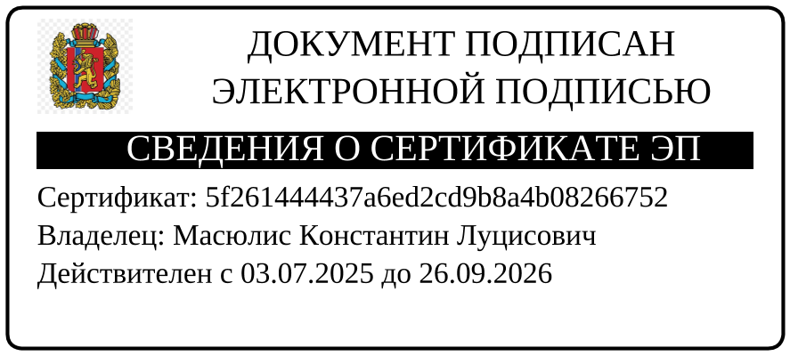

Качанова Анна Андреевна
+7 (391) 222 53 04

